Рабочий лист
по внеурочной деятельности
с применением электронного обучения и дистанционных образовательных технологий

Ф.И.О. учителя Сунгурова И.А.
Название Умники и умницы
Класс 2-А
II неделя (13.04-17.04)
№ п/п | Дата | Тема | Содержание  (задания для изучения)
29 | 14.04 | Развитие быстроты реакции. «Лабиринт», «Так же, как…», «Фразеологизмы». Графический диктант. Штриховка. | 1.Выполнение заданий:  а) Развитие быстроты реакции см. приложение 1  б) «Лабиринт», см. приложение 2  в) «Так же, как…», см. приложение 3  Просмотреть видео  Другие ресурсы  https://yandex.ru/video/preview/?filmId=7337730724678942981&text=2+кл.+анаграммы+видео&path=wizard&parent-reqid=1586448679852741-1389139266164807825000154-production-app-host-man-web-yp-140&redircnt=1586448744.1  г) «Фразеологизмы», см. приложение 4  д) Графический диктант, см. приложение 5  е) Штриховка, нарисуй мяч и выполни штриховку.

Приложение 1
На складе было 5 цистерн с горючим, по 6 тонн в каждой. Из двух цистерн горючее выдали. Сколько цистерн осталось?
У пчёлки глаз столько, сколько у тебя, да ещё столько, да ещё полстолька. Сколько же у неё глаз?
Приложение 2
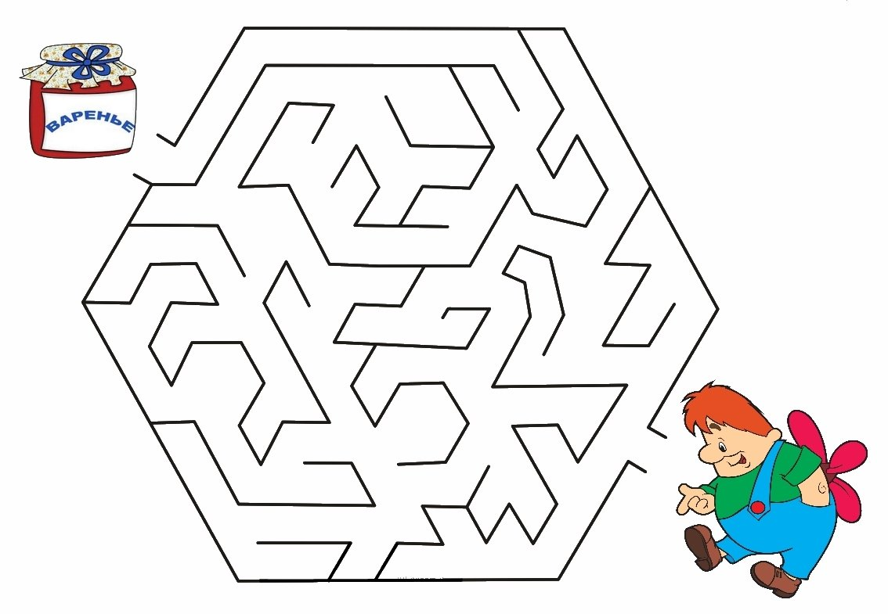

Приложение 3
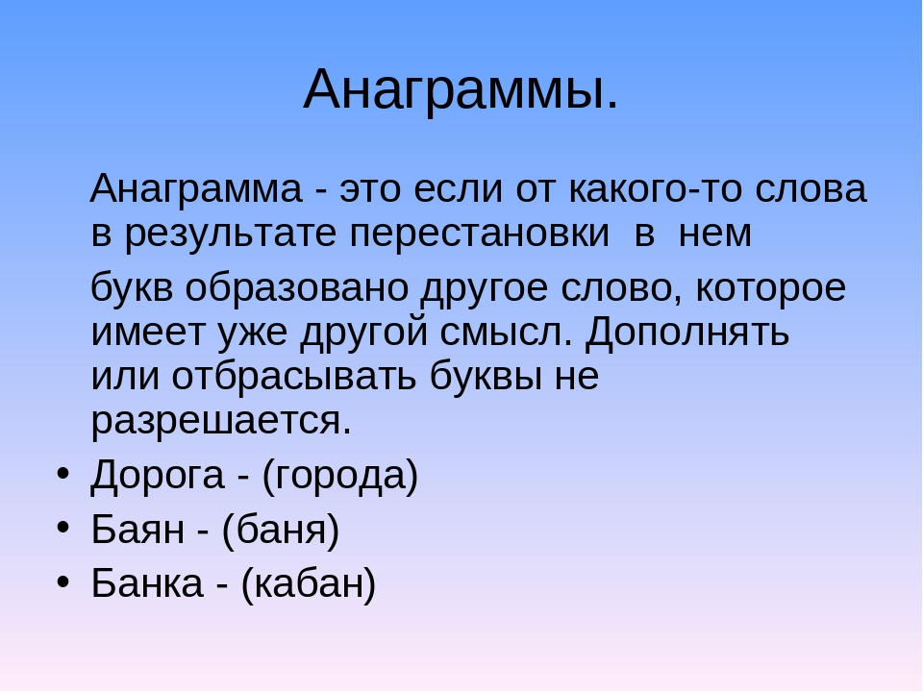

Приложение 4
Фразеологизмы – это крылатые выражения, не имеющие автора.
Значение фразеологизмов состоит в том, чтобы придать эмоциональную окраску выражению, усилить его смысл.
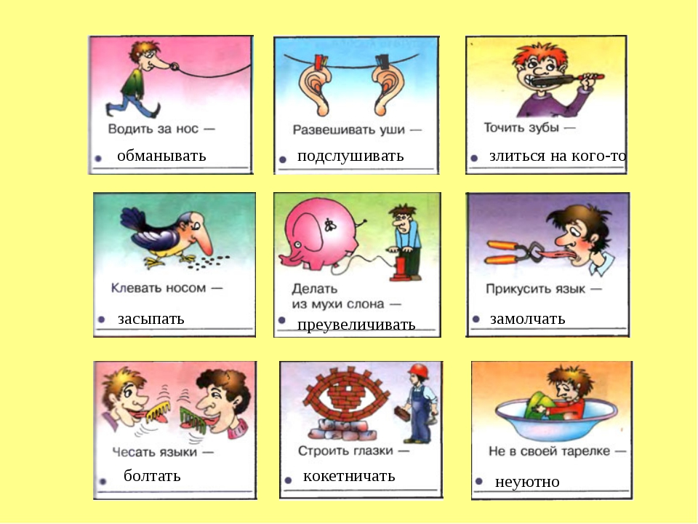

Приложение 5
